

**Instituto Federal do Ceará - Embarcatech**

**Pré-Projeto de Conclusão de Residência Técnica**

**Sistema IoT para Medição e Análise de Consumo Elétrico Residencial com Raspberry Pi Pico W e Sensor HLW8032**

**Autor: José Adriano Filho**

**Matrícula: 2025101109806**

Out/2025

Sumário

Resumo: 3

Justificativa: 3

Requisitos do Sistema: 3

Problemática a Ser Resolvida: 3

Solução Proposta em IoT: 3

Diagrama de Blocos de Hardware: 4

Sensores e Atuadores: 4

Protocolos: 4

Cronograma de Execução: 5

# Resumo:

Este projeto propõe o desenvolvimento de um sistema IoT voltado para o monitoramento do consumo elétrico residencial em tempo real. O sistema utiliza o microcontrolador Raspberry Pi Pico W como unidade principal, responsável por adquirir dados do sensor HLW8032 (medição de corrente, tensão e potência) e do sensor AHT10 (temperatura e umidade ambiente). As informações coletadas são processadas e enviadas, via Wi-Fi, para uma plataforma em nuvem MQTT, permitindo análise remota, registro histórico e identificação de padrões de consumo. O projeto visa promover a eficiência energética, fornecendo ao usuário informações precisas e acessíveis sobre o uso de energia elétrica em sua residência.

# Justificativa:

Com o aumento do consumo de energia elétrica e das tarifas, torna-se essencial que consumidores residenciais tenham meios de acompanhar e entender seu padrão de consumo. Sistemas inteligentes de monitoramento permitem identificar desperdícios e otimizar o uso da energia, contribuindo para a sustentabilidade e economia doméstica. A utilização do Raspberry Pi Pico W oferece uma plataforma de baixo custo, baixo consumo e conectividade sem fio, adequada para soluções IoT acessíveis. O sensor HLW8032, amplamente utilizado em medidores inteligentes, fornece medições precisas de potência e corrente, enquanto o AHT10 em conjunto com o BH1750 agrega informações ambientais que podem auxiliar em análises de eficiência térmica e energética. Assim, o projeto combina acessibilidade tecnológica com aplicabilidade prática no contexto da automação residencial.

# Requisitos do Sistema:

* Raspberry Pi Pico W
* Módulo HLW8032 (medição de energia)
* Sensor BH1750 (Luminosidade)
* Sensor AHT10 (temperatura e umidade)
* Display OLED SSD1306 ou LCD TFT 1.8” (em decisão ainda)
* Wi-Fi doméstico
* LED indicador e botão de reset
* Software em linguagem C (SDK oficial do Pico)
* Comunicação MQTT com TLS
* Dashboard remoto via Node-RED, ThingsBoard ou AWS IoT (em decisão ainda).

# Problemática a Ser Resolvida:

A maioria das residências não dispõe de um sistema acessível e inteligente que permita monitorar, em tempo real, o consumo elétrico e as condições ambientais. Isso dificulta a identificação de desperdícios e o controle eficiente do uso de energia. Além disso, os medidores convencionais não fornecem dados históricos detalhados nem alertas automatizados sobre consumo excessivo ou falhas no fornecimento.

# Solução Proposta em IoT:

A solução proposta consiste em um sistema IoT capaz de medir e analisar o consumo elétrico e as variáveis ambientais, enviando os dados para a nuvem via Wi-Fi. O Raspberry Pi Pico W coleta informações do HLW8032, BH1750 e do AHT10, exibe as leituras em tempo real no display OLED SSD1306 ou um LCD TFT 1.8”, decidindo ainda, e publica periodicamente os dados em um broker MQTT seguro (porta 8883 com TLS). Na nuvem, as informações são processadas e visualizadas em um painel interativo, permitindo acompanhamento remoto, geração de relatórios e notificações automáticas sobre consumo elevado.

# Diagrama de Blocos de Hardware:

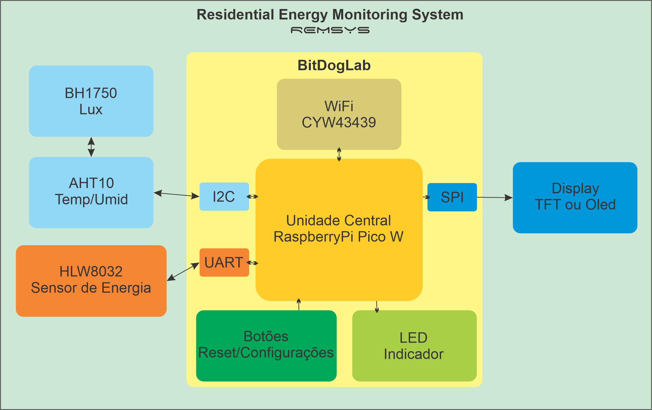

# Sensores e Atuadores:

* HLW8032 – Sensor de corrente, tensão e potência
* BH1750 – Sensor de luminosidade
* AHT10 – Sensor de temperatura e umidade
* Display OLED SSD1306 – Exibição local dos dados
* LED indicador – Status de conexão e sistema
* Botão – Reset ou configuração inicial

# Protocolos:

• MQTT – Protocolo de comunicação IoT  
• TLS – Segurança de dados  
• Wi-Fi – Conectividade sem fio  
• TCP/IP – Camada de transporte de dados

# Cronograma de Execução:

